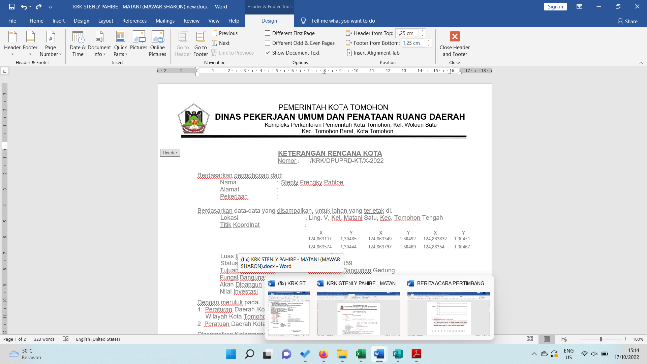

KETERANGAN RENCANA KOTA
Nomor : …../KRK/DPUPRD-KT/…..-2025

BERDASARKAN PERMOHONAN DARI
NAMA : ${nama_pemohon}
ALAMAT : ……………………………………………..
STATUS TANAH : ……………………………………………..
RENCANA KEGIATAN : ……………………………………………..

DASAR HUKUM
- Peraturan Daerah Kota Tomohon Nomor 6 Tahun 2013 tentang Rencana Tata Ruang Wilayah Kota Tomohon Tahun 2013-2033.
- Peraturan Daerah Kota Tomohon Nomor 4 Tahun 2014 tentang Bangunan Gedung.

KETERANGAN LOKASI
Luas Lahan : ………… m²
Lokasi : ……………………………………………..

RENCANA KOTA
Peruntukan Ruang : Kawasan ……………………………………………..
Koefisien Dasar Bangunan : ……………………………………………..
Koefisien Dasar Hijau : ……………………………………………..
Koefisien Lantai Bangunan : ……………………………………………..
Koefisien Tapak Bangunan : ……………………………………………..
Ketinggian Bangunan : ……………………………………………..
Garis Sempadan Bangunan : …………. Meter
Lampiran Gambar/Peta : ……./PETAKRK/DPUPRD-KT/……..-2025

KETENTUAN/KEWAJIBAN
- KRK ini hanya menunjukkkan peruntukan ruang.
- KRK ini bukan merupakan bukti kepemilikan hak dan bukan merupakan perizinan.
- KRK ini dinyatakan tidak berlaku apabila dikemudian hari :
- Terjadi sengketa atas tanah, bukti kepemilikan, batas dan luas tanah;
- Keterangan atau lampiran persyaratan yang diajukan tidak benar/palsu.
- KRK ini berlaku 1 (satu) tahun sejak tanggal diterbitkan.
- Apabila dalam KRK ini terdapat kekeliruan akan dilakukan perbaikan sesuai ketentuan dan harus dipatuhi oleh pemohon tanpa syarat.
- Dalam perencanaan sampai pada pembangunan, pemohon wajib menerapkan strategi/kebijakan Zero Delta Q, agar sebelum dan sesudah pembangunan di lokasi tidak mengakibatkan bertambahnya debit air di sistem jaringan drainase dan badan sungai

Tomohon, ………………………… 2025
KEPALA DINAS PUPRD
KOTA TOMOHON
ROYKE M. TANGKAWAROUW, ST. M.Si
PEMBINA UTAMA MUDA
NIP. 19760529 200312 1 004

